

**Об утверждении регламентов государственных услуг в сфере дошкольного и среднего образования**

***Утративший силу***

Постановление Восточно-Казахстанского областного акимата от 31 июля 2014 года N 210. Зарегистрировано Департаментом юстиции Восточно-Казахстанской области 03 сентября 2014 года N 3473. Утратило силу - постановлением Восточно-Казахстанского областного акимата от 20 августа 2015 года № 211

      Сноска. Утратило силу - постановлением Восточно-Казахстанского областного акимата от 20.08.2015 № 211 (вводится в действие по истечении десяти календарных дней после дня его первого официального опубликования).  
      Примечание РЦПИ.  
      В тексте документа сохранена пунктуация и орфография оригинала.  
      В соответствии с пунктом 2 статьи 27 Закона Республики Казахстан от 23 января 2001 года "О местном государственном управлении и самоуправлении в Республике Казахстан", пунктами 1, 3 статьи 16 Закона Республики Казахстан от 15 апреля 2013 года "О государственных услугах", постановлением Правительства Республики Казахстан от 9 июня 2014 года № 633 "Об утверждении стандартов государственных услуг в сфере дошкольного и среднего образования" Восточно-Казахстанский областной акимат **ПОСТАНОВЛЯЕТ:**  
      1.
Утвердить прилагаемые:  
      1)
регламент государственной услуги "Прием документов и зачисление детей в дошкольные организации образования";  
      2)
регламент государственной услуги "Прием документов и зачисление в организации образования, независимо от ведомственной подчиненности, для обучения по общеобразовательным программам начального, основного среднего, общего среднего образования";  
      3) исключен постановлением Восточно-Казахстанского областного акимата от 08.07.2015 № 169 (вводится в действие по истечении десяти календарных дней после дня его первого официального опубликования);  
      4)
исключен постановлением Восточно-Казахстанского областного акимата от 08.07.2015 № 169 (вводится в действие по истечении десяти календарных дней после дня его первого официального опубликования);  
      5)
регламент государственной услуги "Прием документов и зачисление в организации дополнительного образования для детей по предоставлению им дополнительного образования";  
      6)
регламент государственной услуги "Прием документов и выдача направлений на предоставление отдыха детям из малообеспеченных семей в загородных и пришкольных лагерях".  
      Сноска. Пункт 1 с изменениями, внесенными постановлением Восточно-Казахстанского областного акимата от 08.07.2015 № 169 (вводится в действие по истечении десяти календарных дней после дня его первого официального опубликования).  
      2.
Настоящее постановление вводится в действие по истечении десяти календарных дней после дня его первого официального опубликования.

|  |  |
| --- | --- |
| *Исполняющий обязанности*  *акима области* | *Е. Кошербаев* |

|  |  |  |  |  |  |  |  |  |  |  |  |
| --- | --- | --- | --- | --- | --- | --- | --- | --- | --- | --- | --- |
|  | |  |  | | --- | --- | |  | Утвержден постановлением | |  | Восточно-Казахстанского | |  | областного акимата | |  | от " 31 " июля 2014 года | |  | № 210 | |

**Регламент государственной услуги**  
**"Прием документов и зачисление детей в дошкольные организации**  
**образования"**  
**1. Общие положения**

      1.
Государственная услуга "Прием документов и зачисление детей в дошкольные организации образования" (далее - государственная услуга) оказывается дошкольными организациями всех видов и типов (далее - услугодатель).  
      Прием и выдача документов для оказания государственной услуги осуществляют через канцелярию услугодателя.  
      2.
Форма оказания государственной услуги: бумажная.  
      3.
Результатом оказания государственной услуги является зачисление ребенка в дошкольную организацию на основании заявления одного из родителей или законного представителя.  
      Форма предоставления результата оказания государственной услуги: бумажная.

**2. Описание порядка действий структурных подразделений**  
**(работников) услугодателя в процессе оказания государственной**  
**услуги**

      4.
Основанием для начала процедуры (действия) по оказанию государственной услуги является наличие документов услугополучателя согласно пункту 9 стандарта государственной услуги "Прием документов и зачисление детей в дошкольные организации образования", утвержденного постановлением Правительства Республики Казахстан от 9 июня 2014 года № 633 (далее – Стандарт).  
      5.
Содержание процедур (действий), входящих в состав процесса оказания государственной услуги, с момента получения документов от услугополучателя до момента выдачи результата государственной услуги, длительность выполнения:  
      действие 1 - прием и регистрация поступивших документов услугополучателя сотрудником канцелярии услугодателя, и передача их руководителю услугодателя. Длительность выполнения - 15 (пятнадцать) минут;  
      действие 2 - рассмотрение документов услугополучателя руководителем услугодателя и принятие решения о зачислении ребенка. Длительность выполнения - 15 (пятнадцать) минут.  
      Срок оказания государственной услуги с момента сдачи пакета документов – 30 (тридцать) минут.  
      6.
Результатом процедуры (действия) по оказанию государственной услуги по действию 1, указанному в пункте 5 настоящего Регламента, является передача документов руководству услугодателя, которые являются основанием для начала выполнения действия 2, указанного в пункте 5 настоящего Регламента. Результатом действия 2 является зачисление ребенка в дошкольную организацию.

**3. Описание порядка взаимодействия структурных подразделений**  
**(работников) услугодателя в процессе оказания государственной**  
**услуги**

      7.
Перечень структурных подразделений (работников) услугодателя, которые участвуют в процессе оказания государственной услуги:  
      1)
сотрудник канцелярии услугодателя;  
      2)
руководитель услугодателя.  
      8.
Описание процедур (действий), необходимых для оказания государственной услуги:  
      1)
прием и регистрация поступивших документов услугополучателя сотрудником канцелярии услугодателя согласно пункту 9 Стандарта. Длительность выполнения - 15 (пятнадцать) минут;  
      2)
рассмотрение документов услугополучателя руководителем услугодателя и принятие решения о зачислении ребенка. Длительность выполнения - 15 (пятнадцать) минут.  
      Описание последовательности процедур (действий) указано в блок-схеме прохождения каждого действия (процедуры) согласно приложению к настоящему Регламенту.  
      Подробное описание последовательности процедур (действий), взаимодействий структурных подразделений (работников) услугодателя в процессе оказания государственной услуги отражено в справочнике бизнес-процессов оказания государственной услуги. Справочник бизнес-процессов оказания государственной услуги размещен на веб-портале "электронного правительства", интернет-ресурсе услугодателя.

|  |  |  |  |  |  |  |  |  |  |  |  |
| --- | --- | --- | --- | --- | --- | --- | --- | --- | --- | --- | --- |
|  | |  |  | | --- | --- | |  | Приложение к регламенту | |  | государственной услуги | |  | "Прием документов и зачисление | |  | детей в дошкольные | |  | организации образования" | |

**Блок- схема**  
**прохождения каждого действия (процедуры)**

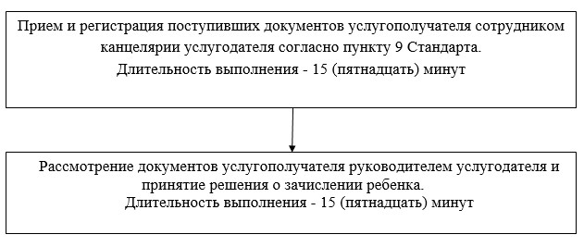

|  |  |  |  |  |  |  |  |  |  |  |  |
| --- | --- | --- | --- | --- | --- | --- | --- | --- | --- | --- | --- |
|  | |  |  | | --- | --- | |  | Утвержден постановлением | |  | Восточно-Казахстанского | |  | областного акимата | |  | от " 31 " июля 2014 года | |  | № 210 | |

**Регламент государственной услуги**  
**"Прием документов и зачисление в организации образования,**  
**независимо от ведомственной подчиненности, для обучения по**  
**общеобразовательным программам начального, основного среднего,**  
**общего среднего образования"**  
**1. Общие положения**

      1.
Государственная услуга "Прием документов и зачисление в организации образования, независимо от ведомственной подчиненности, для обучения по общеобразовательным программам начального, основного среднего, общего среднего образования" (далее - государственная услуга) оказывается организациями начального, основного среднего, общего среднего образования (далее – услугодатели).  
      Прием и выдача документов для оказания государственной услуги осуществляются через:  
      1)
канцелярию услугодателя;  
      2)
веб – портал "электронного правительства": www.egov.kz (далее – портал).  
      2.
Форма оказания государственной услуги: электронная/бумажная.  
      3.
Результатом оказания государственной услуги является приказ о зачислении в организацию начального, основного среднего, общего среднего образования.  
      При обращении к услугодателю результат оказания государственной услуги оформляется на бумажном носителе.  
      При обращении через портал в "личный кабинет" услугополучателя приходит уведомление о зачислении в организацию образования в форме электронного документа, подписанного электронной цифровой подписью (далее – ЭЦП) уполномоченного лица услугодателя.

**2. Описание порядка действий структурных подразделений**  
**(работников) услугодателя в процессе оказания государственной**  
**услуги**

      4.
Основанием для начала процедуры (действия) по оказанию государственной услуги является наличие заявления от законных представителей услугополучателя или запроса в форме электронного документа, подписанного ЭЦП согласно пункту 9 стандарта государственной услуги "Прием документов и зачисление в организации образования, независимо от ведомственной подчиненности, для обучения по общеобразовательным программам начального, основного среднего, общего среднего образования", утвержденного постановлением Правительства Республики Казахстан от 9 июня 2014 года № 633 (далее - Стандарт).  
      5.
Содержание процедур (действий), входящих в состав процесса оказания государственной услуги, длительность выполнения:  
      действие 1 - прием и регистрация документов услугополучателя сотрудником канцелярии услугодателя, передача документов на рассмотрение руководителю услугодателя, выдача расписки о получении документов услугополучателю согласно приложению к Стандарту. Длительность выполнения - не более 15 (пятнадцати) минут;  
      действие 2 - рассмотрение документов услугополучателя руководителем услугодателя, передача рассмотренных документов специалисту услугодателя на исполнение. Длительность выполнения - не более 15 (пятнадцати) минут;  
      действие 3 - рассмотрение документов специалистом услугодателя на соответствие требованиям, указанным в пункте 9 Стандарта и подготовка проекта приказа о зачислении в организацию начального, основного среднего, общего среднего образования и направление руководителю услугодателя на подписание. Длительность выполнения - не более 1 (одного) рабочего дня;  
      действие 4 - подписание приказа о зачислении в организацию начального, основного среднего, общего среднего образования руководителем услугодателя и направление его в канцелярию услугодателя. Длительность выполнения - не более 30 (тридцати) минут.  
      Срок оказания государственной услуги с момента сдачи пакета документов услугополучателем:  
      для получения уведомления о зачислении в организацию образования при обращении через портал - в течение пяти рабочих дней; для зачисления в организацию образования начального, основного, среднего, общего среднего образования:  
      на очную и вечернюю форму обучения – не позднее 30 августа;  
      в первый класс - с 1 июня по 30 августа.  
      6.
Результатом процедуры (действия) по оказанию государственной услуги по действию 1, указанному в пункте 5 настоящего Регламента, является передача документов услугополучателя руководителю услугодателя. Переданный пакет документов услугополучателя руководителю услугодателя является основанием для начала выполнения действия 2, указанного в пункте 5 настоящего Регламента. Результатом действия 2, указанного в пункте 5 настоящего Регламента, является рассмотрение документов услугополучателя руководителем услугодателя и передача завизированных документов руководителем услугодателя специалисту услугодателя, которые являются основанием для выполнения действия 3, указанного в пункте 5 настоящего Регламента. Результатом действия 3, указанного в пункте 5 настоящего Регламента является подготовка специалистом услугодателя проекта приказа о зачислении в организацию начального, основного среднего, общего среднего образования, который является основанием для выполнения действия 4, указанного в пункте 5 настоящего Регламента. Результатом действия 4, указанного в пункте 5 настоящего Регламента является подписание руководителем услугодателя приказа о зачислении в организацию начального, основного среднего, общего среднего образования.

**3. Описание порядка взаимодействия структурных подразделений**  
**(работников) услугодателя в процессе оказания**  
**государственной услуги**

      7.
Перечень структурных подразделений (работников) услугодателя, участвующих в процессе оказания государственной услуги: 1) сотрудник канцелярии услугодателя;  
      2) руководитель услугодателя;  
      3) специалист услугодателя.  
      8.
Описание процедур (действий), необходимых для оказания государственной услуги:  
      1)
прием и регистрация документов услугополучателя сотрудником канцелярии услугодателя, передача документов на рассмотрение руководителю услугодателя, выдача расписки о получении документов услугополучателю согласно приложению к Стандарту. Длительность выполнения - не более 15 (пятнадцати) минут;  
      2)
рассмотрение документов услугополучателя руководителем услугодателя, передача рассмотренных документов специалисту услугодателя на исполнение. Длительность выполнения - не более 15 (пятнадцати) минут;  
      3)
рассмотрение документов специалистом услугодателя на соответствие требованиям, указанным в пункте 9 Стандарта и подготовка проекта приказа о зачислении в организацию начального, основного среднего, общего среднего образования и направление руководителю услугодателя на подписание. Длительность выполнения - не более 1 (одного) рабочего дня;  
      4)
подписание приказа о зачислении в организацию начального, основного среднего, общего среднего образования руководителем услугодателя и направление его в канцелярию услугодателя. Длительность выполнения - не более 30 (тридцати) минут.  
      Описание последовательности процедур (действий) указано в блок-схеме прохождения каждого действия (процедуры) согласно приложению 1 к настоящему Регламенту.

**4. Описание порядка использования информационных систем в**  
**процессе оказания государственной услуги**

      9.
Порядок обращения и последовательности процедур (действий) услугодателя и услугополучателя при оказании государственной услуги через портал указан в диаграмме функционального взаимодействия информационных систем, задействованных в оказании государственной услуги, согласно приложению 2 к настоящему Регламенту:  
      1)
услугополучатель осуществляет регистрацию на портал с помощью ИИН и пароля (осуществляется для незарегистрированных услугополучателей на портал);  
      2)
процесс 1 – ввод услугополучателем ИИН и пароля (процесс авторизации) на портале для получения государственной услуги;  
      3)
условие 1 – проверка на портале подлинности данных о зарегистрированном услугополучателе через ИИН и пароль;  
      4)
процесс 2 - формирование порталом сообщения об отказе в авторизации в связи с имеющимися нарушениями в данных услугополучателя;  
      5)
процесс 3 – выбор услугополучателем услуги, указанной в настоящем Регламенте, вывод на экран формы запроса для оказания государственной услуги и заполнение услугополучателем формы (ввод данных) с учетом ее структуры и форматных требований, прикрепление к форме запроса необходимых копий документов в электронном виде, указанных в пункте 9 Стандарта, а также выбор услугополучателем регистрационного свидетельства ЭЦП для удостоверения (подписания) запроса;  
      6)
условие 2 – проверка на портале срока действия регистрационного свидетельства ЭЦП и отсутствия в списке отозванных (аннулированных) регистрационных свидетельств, а также соответствия идентификационных данных (между ИИН указанным в запросе, и ИИН указанным в регистрационном свидетельстве ЭЦП);  
      7)
процесс 4 – формирование сообщения об отказе в запрашиваемой государственной услуге в связи с неподтверждением подлинности ЭЦП услугополучателя;  
      8)
процесс 5 – удостоверение запроса для оказания государственной услуги посредством ЭЦП услугодателя и направление электронного документа (запроса) через ШЭП в АРМ РШЭП для обработки услугодателем;  
      9)
процесс 6 – регистрация электронного документа в АРМ РШЭП;  
      10)
условие 3 – проверка (обработка) специалистом услугодателя соответствия приложенных услугополучателем документов, указанных в Стандарте, и основаниям для оказания государственной услуги;  
      11)
процесс 7 - формирование сообщения об отказе в запрашиваемой государственной услуге в связи с имеющимися нарушениями в документах услугополучателя;  
      12)
процесс 8 – получение услугополучателем приказа о зачислении в организацию начального, основного среднего, общего среднего образования.  
      Подробное описание последовательности процедур (действий), взаимодействий структурных подразделений (работников) услугодателя в процессе оказания государственной услуги и порядка использования информационных систем в процессе оказания государственной услуги отражено в справочнике бизнес-процессов оказания государственной услуги. Справочник бизнес-процессов оказания государственной услуги размещен на веб-портале "электронного правительства", интернет-ресурсе услугодателя.  
      Примечание.  
      Расшифровка аббревиатур:  
      ИИН – индивидуальный идентификационный номер;  
      ШЭП – шлюз "электронного правительства";  
      АРМ РШЭП – автоматизированное рабочее место регионального шлюза "электронного правительства".

**Условные обозначения**

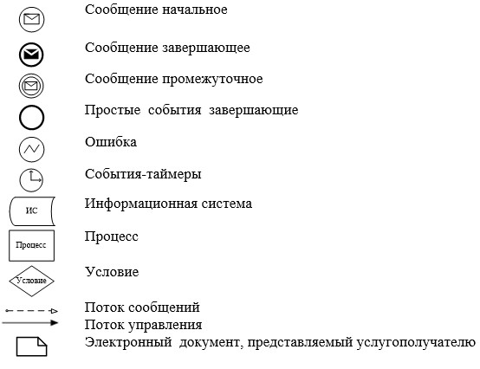

|  |  |  |  |  |  |  |  |  |  |  |  |  |  |  |  |  |  |  |  |
| --- | --- | --- | --- | --- | --- | --- | --- | --- | --- | --- | --- | --- | --- | --- | --- | --- | --- | --- | --- |
|  | |  |  | | --- | --- | |  | Приложение 1 к регламенту | |  | государственной услуги | |  | "Прием документов и зачисление | |  | в организации образования, | |  | независимо от ведомственной | |  | подчиненности, для обучения по | |  | общеобразовательным программам | |  | начального, основного среднего, | |  | общего среднего образования" | |

**Блок- схема**  
**прохождения каждого действия (процедуры)**

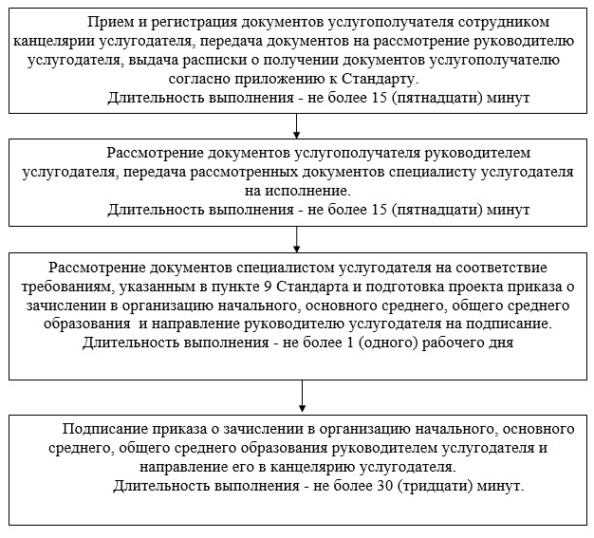  
 

|  |  |  |  |  |  |  |  |  |  |  |  |  |  |  |  |  |  |
| --- | --- | --- | --- | --- | --- | --- | --- | --- | --- | --- | --- | --- | --- | --- | --- | --- | --- |
|  | |  |  | | --- | --- | |  | Приложение 2 к регламенту | |  | государственной услуги | |  | "Прием документов и зачисление | |  | в организации образования, | |  | независимо от ведомственной подчиненности, | |  | для обучения по общеобразовательным | |  | программам начального, основного среднего, | |  | общего среднего образования" | |

**Диаграмма функционального взаимодействия информационных систем,**  
**задействованных в оказании государственной услуги через портал**

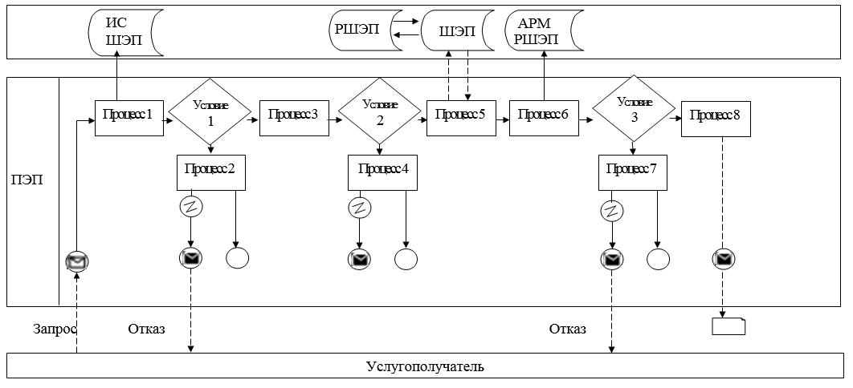

|  |  |  |  |  |  |  |  |  |  |  |  |
| --- | --- | --- | --- | --- | --- | --- | --- | --- | --- | --- | --- |
|  | |  |  | | --- | --- | |  | Утвержден постановлением | |  | Восточно-Казахстанского | |  | областного акимата | |  | от "31" июля 2014 года | |  | № 210 | |

**Регламент государственной услуги**  
**"Прием документов для организации индивидуального бесплатного**  
**обучения на дому детей, которые по состоянию здоровья в течение**  
**длительного времени не могут посещать организации начального,**  
**основного среднего, общего среднего образования"**

      Сноска. Регламент исключен постановлением Восточно-Казахстанского областного акимата от 08.07.2015 № 169 (вводится в действие по истечении десяти календарных дней после дня его первого официального опубликования).

|  |  |  |  |  |  |  |  |  |  |  |  |
| --- | --- | --- | --- | --- | --- | --- | --- | --- | --- | --- | --- |
|  | |  |  | | --- | --- | |  | Утвержден постановлением | |  | Восточно-Казахстанского | |  | областного акимата | |  | от " 31 " июля 2014 года | |  | № 210 | |

**Регламент государственной услуги**  
**"Прием документов и зачисление в специальные организации**  
**образования детей с ограниченными возможностями для обучения**  
**по специальным общеобразовательным учебным программам"**

      Сноска. Регламент исключен постановлением Восточно-Казахстанского областного акимата от 08.07.2015 № 169 (вводится в действие по истечении десяти календарных дней после дня его первого официального опубликования).

|  |  |  |  |  |  |  |  |  |  |  |  |
| --- | --- | --- | --- | --- | --- | --- | --- | --- | --- | --- | --- |
|  | |  |  | | --- | --- | |  | Утвержден постановлением | |  | Восточно-Казахстанского | |  | областного акимата | |  | от " 31 " июля 2014 года | |  | № 210 | |

**Регламент государственной услуги**  
**"Прием документов и зачисление в организации**  
**дополнительного образования для детей по предоставлению**  
**им дополнительного образования"**  
**1. Общие положения**

      1.
Государственная услуга "Прием документов и зачисление в организации дополнительного образования для детей по предоставлению им дополнительного образования" (далее – государственная услуга) оказывается организациями дополнительного образования для детей, организациями общего среднего образования (далее – услугодатель).  
      Прием и выдача документов для оказания государственной услуги осуществляются через канцелярию услугодателя.  
      2.
Форма оказания государственной услуги - бумажная.  
      3.
Результатом оказания государственной услуги является зачисление обучающихся в организацию дополнительного образования для детей по предоставлению им дополнительного образования, на основании заявления одного из родителей или законного представителя.  
      Форма представления результата оказания государственной услуги – бумажная.

**2. Описание порядка действий структурных подразделений**  
**(работников) услугодателя в процессе оказания государственной**  
**услуги**

      4.
Основанием для начала процедуры (действия) по оказанию государственной услуги является наличие документов услугополучателя, согласно пункту 9 Стандарта государственной услуги "Прием документов и зачисление в организации дополнительного образования для детей по предоставлению им дополнительного образования", утвержденного постановлением Правительства Республики Казахстан от 9 июня 2014 года № 633 (далее – Стандарт).  
      5.
Содержание процедур (действий), входящих в состав процесса оказания государственной услуги, длительность выполнения:  
      действие 1 – прием и регистрация документов услугополучателя сотрудником канцелярии услугодателя. Длительность выполнения - 15 (пятнадцать) минут;  
      действие 2 - рассмотрение приемной комиссией услугодателя документов услугополучателя и принятие решения о зачислении обучающихся в организацию дополнительного образования. Длительность выполнения - 15 (пятнадцать) минут.  
      Срок оказания государственной услуги с момента сдачи пакета документов услугополучателем услугодателю в течение 15 (пятнадцати) минут.  
      6.
Результатом процедуры (действия) по оказанию государственной услуги по действию 1, указанному в пункте 5 настоящего Регламента, являются зарегистрированные документы услугополучателя, которые является основанием для начала выполнения действия 2, указанного в пункте 5 настоящего Регламента. Результатом действия 2, указанного в пункте 5 настоящего Регламента, является зачисление обучающихся в организацию дополнительного образования.

**3. Описание порядка взаимодействия структурных подразделений**  
**(работников) услугодателя в процессе оказания**  
**государственной услуги**

      7.
Перечень структурных подразделений (работников) услугодателя, которые участвуют в процессе оказания государственной услуги:  
      сотрудник канцелярии услугодателя.  
      8.
Описание процедур (действий), необходимых для оказания государственной услуги:  
      1)
прием и регистрация документов услугополучателя сотрудником канцелярии услугодателя. Длительность выполнения - 15 (пятнадцать) минут;  
      2)
рассмотрение приемной комиссией услугодателя документов услугополучателя и принятие решения о зачислении обучающихся в организацию дополнительного образования. Длительность выполнения - 15 (пятнадцать) минут.  
      Описание последовательности процедур (действий) указано в блок-схеме прохождения каждого действия (процедуры), согласно приложению к настоящему Регламенту.  
      Подробное описание последовательности процедур (действий), взаимодействий структурных подразделений (работников) услугодателя в процессе оказания государственной услуги отражено в справочнике бизнес-процессов оказания государственной услуги. Справочник бизнес – процессов оказания государственной услуги размещен на веб – портале "электронного правительства", интернет – ресурсе услугодателя.

|  |  |  |  |  |  |  |  |  |  |  |  |  |  |  |  |  |  |
| --- | --- | --- | --- | --- | --- | --- | --- | --- | --- | --- | --- | --- | --- | --- | --- | --- | --- |
|  | |  |  | | --- | --- | |  | Приложение к регламенту | |  | государственной услуги | |  | "Прием документов и зачисление | |  | в организации дополнительного | |  | образования для детей по | |  | предоставлению им | |  | дополнительного | |  | образования" | |

**Блок-схема**  
**прохождения каждого действия (процедуры)**

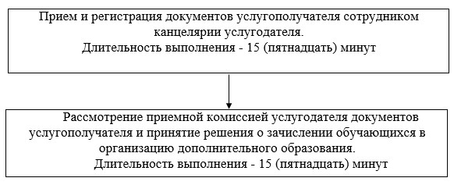

|  |  |  |  |  |  |  |  |  |  |  |  |
| --- | --- | --- | --- | --- | --- | --- | --- | --- | --- | --- | --- |
|  | |  |  | | --- | --- | |  | Утвержден постановлением | |  | Восточно-Казахстанского | |  | областного акимата | |  | от " 31 " июля 2014 года | |  | № 210 | |

**Регламент государственной услуги**  
**"Прием документов и выдача направлений**  
**на предоставление отдыха детям из малообеспеченных**  
**семей в загородных и пришкольных лагерях"**  
**1. Общие положения**

      1.
Государственная услуга "Прием документов и выдача направлений на предоставление отдыха детям из малообеспеченных семей в загородных и пришкольных лагерях" (далее – государственная услуга) оказывается управлением образования Восточно-Казахстанской области, отделами образования районов, городов, организациями образования (далее – услугодатель).  
      Прием заявлений и выдача результатов оказания государственных услуг осуществляется через канцелярию услугодателя.  
      2.
Форма оказания государственной услуги - бумажная.  
      3.
Результат оказания государственной услуги: направление (путевка) в загородные и пришкольные лагеря.  
      Форма предоставления результата оказания государственной услуги: бумажная.

**2. Описание порядка действий структурных подразделений**  
**(работников) услугодателя в процессе оказания государственной**  
**услуги**

      4.
Основанием для начала процедуры (действия) по оказанию государственной услуги является наличие заявления с приложением пакета документов, указанных в пункте 9 стандарта государственной услуги "Прием документов и выдача направлений на предоставление отдыха детям из малообеспеченных семей в загородных и пришкольных лагерях", утвержденного постановлением Правительства Республики Казахстан от 9 июня 2014 года № 633 (далее – Стандарт).  
      5.
Содержание процедур (действий), входящих в состав процесса оказания государственной услуги, длительность выполнения:  
      действие 1 – прием и регистрация документов услугополучателя сотрудником канцелярии услугодателя и передача документов руководителю услугодателя. Длительность выполнения - 15 (пятнадцать) минут;  
      действие 2 – рассмотрение документов руководителем услугодателя, передача документов специалисту услугодателя. Длительность выполнения - 30 (тридцать) минут;  
      действие 3 – рассмотрение документов услугополучателя специалистом услугодателя на соответствие предъявляемым требованиям, предусмотренным пунктом 9 Стандарта, и подготовка результата оказания государственной услуги. Длительность выполнения - 12 (двенадцать) рабочих дней;  
      действие 4 – подписание руководителем услугодателя результата оказания государственной услуги. Длительность выполнения - 20 (двадцать) минут;  
      действие 5 – выдача подписанного руководителем услугодателя результата оказания государственной услуги услугополучателю. Длительность выполнения - в течение 15 (пятнадцати) минут.  
      Срок оказания государственной услуги с момента сдачи пакета документов услугодателю 15 (пятнадцать) рабочих дней.  
      6.
Результатом процедуры (действия) по оказанию государственной услуги по действию 1, указанному в пункте 5 настоящего Регламента, являются зарегистрированные документы услугополучателя, которые являются основанием для начала выполнения действия 2, указанного в пункте 5 настоящего Регламента. Результатом действия 2, указанного в пункте 5 настоящего Регламента, являются завизированные документы услугополучателя, которые являются основанием для выполнения действия 3, указанного в пункте 5 настоящего Регламента. Результатом действия 3, указанного в пункте 5 настоящего Регламента является подготовка результата оказания государственной услуги, который является основанием для выполнения действия 4, указанного в пункте 5 настоящего Регламента. Результатом действия 4, указанного в пункте 5 настоящего Регламента является подписанный результат оказания государственной услуги, который является основанием для выполнения действия 5 указанного в пункте 5 настоящего Регламента. Результатом действия 5, указанного в пункте 5 настоящего Регламента является выдача результата оказания государственной услуги услугополучателю.

**3. Описание порядка взаимодействия структурных подразделений**  
**(работников) услугодателя в процессе оказания**  
**государственной услуги**

      7.
Перечень структурных подразделений (работников) услугодателя, которые участвуют в процессе оказания государственной услуги:  
      1)
сотрудник канцелярии услугодателя;  
      2)
руководитель услугодателя;  
      3)
специалист услугодателя.  
      8.
Описание процедур (действий), необходимых для оказания государственной услуги:  
      1)
прием и регистрация документов услугополучателя сотрудником канцелярии услугодателя и передача документов руководителю услугодателя. Длительность выполнения - 15 (пятнадцать) минут;  
      2)
рассмотрение документов руководителем услугодателя, передача документов специалисту услугодателя. Длительность выполнения - 30 (тридцать) минут;  
      3)
рассмотрение документов услугополучателя специалистом услугодателя на соответствие предъявляемым требованиям, предусмотренным пунктом 9 Стандарта, и подготовка результата оказания государственной услуги. Длительность выполнения - 12 (двенадцать) рабочих дней;  
      4)
подписание руководителем услугодателя результата оказания государственной услуги. Длительность выполнения - 20 (двадцать) минут;  
      5)
выдача подписанного руководителем услугодателя результата оказания государственной услуги услугополучателю. Длительность выполнения - в течение 15 (пятнадцати) минут.  
      Описание последовательности процедур (действий) указано в блок-схеме прохождения каждого действия (процедуры), согласно приложению к настоящему Регламенту.  
      Подробное описание последовательности процедур (действий), взаимодействий структурных подразделений (работников) услугодателя в процессе оказания государственной услуги отражено в справочнике бизнес-процессов оказания государственной услуги. Справочник бизнес – процессов оказания государственной услуги размещен на веб – портале "электронного правительства", интернет – ресурсе услугодателя.

|  |  |  |  |  |  |  |  |  |  |  |  |  |  |  |  |
| --- | --- | --- | --- | --- | --- | --- | --- | --- | --- | --- | --- | --- | --- | --- | --- |
|  | |  |  | | --- | --- | |  | Приложение к регламенту | |  | государственной услуги | |  | "Прием документов и выдача | |  | направлений на предоставление | |  | отдыха детям из малообеспеченных семей | |  | в загородных и пришкольных | |  | лагерях" | |

**Блок-схема**  
**прохождения каждого действия (процедуры)**

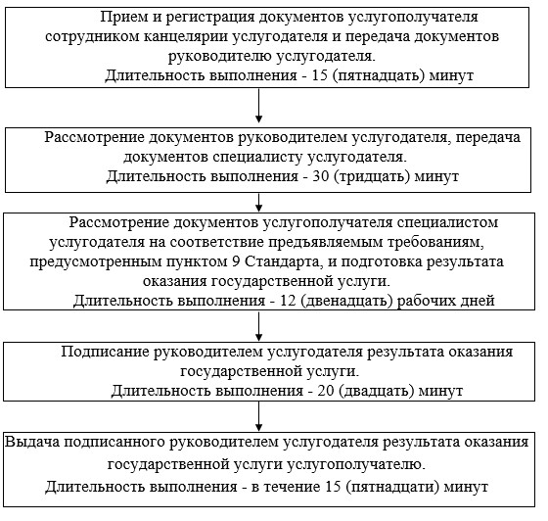  
 

© 2012. РГП на ПХВ «Институт законодательства и правовой информации Республики Казахстан» Министерства юстиции Республики Казахстан